Αγαπημένοι μαθητές και μαθήτριες, αγαπητοί γονείς,
εύχομαι να είστε όλοι καλά στην υγεία σας και να περνάτε όμορφα αυτές τις μέρες που Μένουμε Σπίτι.
Ελπίζω να εκμεταλλεύεστε αυτό τον εξ αναγκασμού απεριόριστο ελεύθερο χρόνο στο σπίτι δημιουργικά!!
Αυτές τις δύσκολες μέρες που όλοι από κοινού ζούμε, έχουμε ανάγκη από αισιοδοξία, θετική σκέψη και υπομονή, τι άλλο μπορεί να μας κάνει να νιώσουμε αυτές τις αξίες από τις ίδιες τις τέχνες και την ενασχόληση μας με αυτές. Να γίνουμε ποιο δημιουργικοί... γι’ αυτό ταξιδέψτε στις σελίδες ενός λογοτεχνικού βιβλίου, ακούστε μουσική και χαλαρώστε μαζί της, απολαύστε μια ωραία ταινία, διασκεδάστε παίζοντας με όλοι την οικογένεια, δημιουργήστε τις δικές σας εικόνες και κατασκευές και βάλτε την φαντασία σας να δουλέψει!
_____________________________
Ας δημιουργήσουμε ένα μικρό εργαστήρι εικαστικών σε μια γωνιά του δωματίου σας ή όπου αλλού μπορέσετε μέσα στο σπίτι για να μπορείτε να δημιουργείτε εκεί όποια ώρα θελήσετε.

Αρχικά θα ήθελα να διαβάσετε, να παρατηρήσετε και να εμπνευστείτε από τις σελίδες του παρακάτω συνδέσμου (Ενότητα Γ5 Μια ιστορία για φρούτα) από το βιβλίο των Εικαστικών της Α-Β τάξης:

http://ebooks.edu.gr/modules/ebook/show.php/DSGL107/811/5224,24066/

Εργασία Α)
Ζωγραφήστε σε ένα λευκό χαρτί μεγέθους Α4 περίπου, τα αγαπημένο/α σας φρούτα ολόκληρα (όπως ζωγράφησαν στην πρώτη μεγάλη φωτογραφία ο Μ. και ο Ν.) Επιλέξτε την τοποθέτηση του χαρτιού, οριζόντια ή κάθετα ανάλογα με τη σύνθεση που επιθυμείτε να κάνετε. Τα φρούτα θέλουμε να είναι κυρίαρχα στο κέντρο του χαρτιού και όχι μικρά στις άκρες. Μπορεί να είναι ένα ή και περισσότερα. Μην ξεχνάτε τον χώρο …που βρίσκονται τα φρούτα σας; Βάλτε παντού χρώματα, γιατί όπως έχουμε πει τα λευκά χαρτιά στεναχωριούνται... δεν θέλετε να έχουμε στεναχωρεμένα χαρτιά!
Υλικά: αρχικά σχεδιάζουμε όλη την σύνθεση (περιγράμματα) με μολυβί (θέμα και χώρο). Χρωματίζουμε με ελεύθερη επιλογή υλικών ανάλογα με τι διαθέτετε στο σπίτι (μαρκαδόρους, ξυλομπογιές, λαδοπαστέλ, τέμπερες, μίξη διαφόρων που προανέφερα ακόμα και κολάζ.)
Εργασία Β)
Ζωγραφήστε σε ένα λευκό χαρτί μεγέθους Α4 περίπου, φρούτα κομμένα στη μέση. Μπορείτε να τα ζωγραφήσετε είτε από μνήμης είτε βλέποντας εικόνες από το link ή αν υπάρχει η δυνατότητα να κόψετε και κάποια στο σπίτι και να τα παρατηρήσετε πριν τα ζωγραφήσετε. Η τοποθέτηση του χαρτιού η σύνθεση και τα υλικά ισχύουν όπως στην πρώτη εργασία. Μην ξεχνάτε ...χρώμα παντού!
Εργασία Γ)
Δημιουργία κατασκευής
Κατασκευάστε ένα τρισδιάστατο φρούτο κούκλα σε φυσικό μέγεθος περίπου.
Υλικά: σελίδες εφημερίδας ή περιοδικού, χαρτοταινία, ένα ξυλάκι από σουβλάκι, μαρκαδόροι ή τέμπερες για να χρωματιστεί, κομμάτι χαρτιού για το ρούχο, μάτια και στόμα, ψαλίδι.
Εκτέλεση: Αρχικά κόβουμε μερικές σελίδες από περιοδικά, τις τσαλακώνουμε στα χέρια μας προσπαθώντας να δημιουργήσουμε το σχήμα και τον όγκο του φρούτου που θέλουμε. Παίρνουμε την χαρτοταινία και (φυλακίζουμε) το σχήμα – όγκο που δημιουργήσαμε χωρίς να πιέζουμε πολύ, για να κρατήσει το αρχικό σχήμα που έχουμε δώσει. Τυλίγουμε όλο το φρούτο με χαρτοταινία να καλυφθεί όλες οι επιφάνειες του για να μπορούμε να το χρωματίσουμε. Προσοχή μην το παρακάνετε με την χαρτοταινία, μία στρώση μόνο. Έπειτα το χρωματίζουμε. Δίνουμε μορφή στο φρούτο με μάτια και στόμα που θα κολλήσουμε στο κεφάλι του. Στερεώνουμε σε ένα ξυλάκι το κεφάλι και σε χαρτί ή χαρτόνι σχεδιάζουμε τα ρούχα του και τα στερεώνουμε με χαρτοταινία από την πίσω πλευρά πάνω στο ξυλάκι.
Παρακάτω έχω κάποιες φωτογραφίες από παρόμοιες κατασκευές με φρούτα και λαχανικά από μαθητές μου προηγούμενων ετών .

Υ.Γ. όποια ιδέα έχουν τα παιδιά για τα υλικά και την σύνθεση, είναι δεκτά! Αφήστε τους να δημιουργήσουν ελεύθερα, έχοντας γνώμονα πάντα τις βασικές οδηγίες.
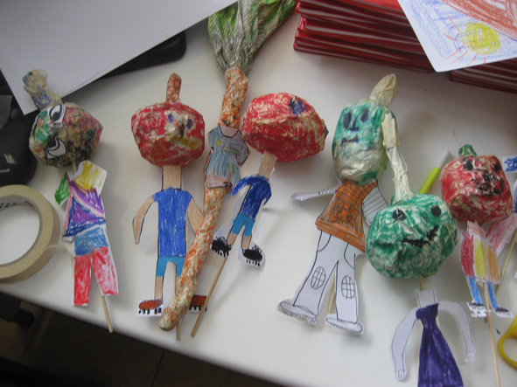
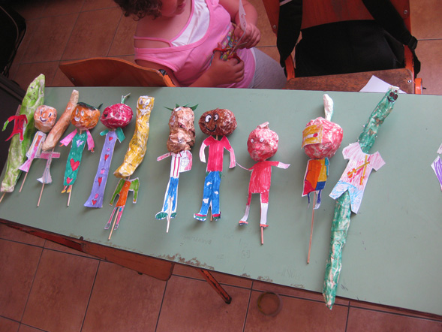

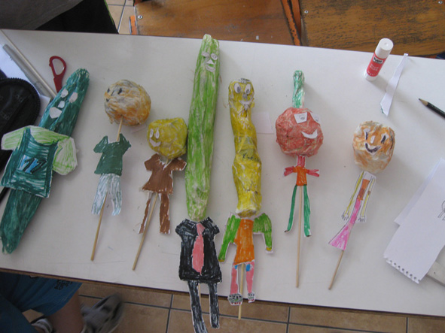

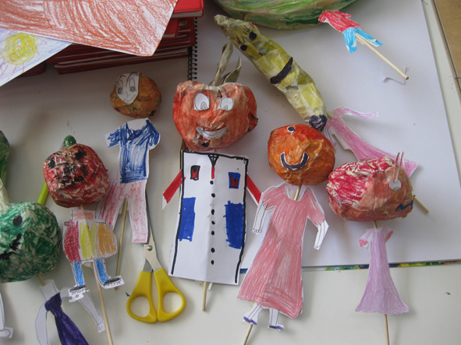
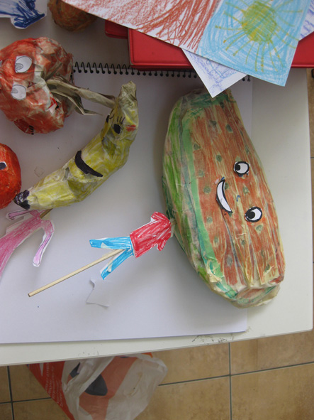

ΚΑΛΗ ΕΠΙΤΥΧΙΑ!
Περιμένω με ανυπομονησία τις δημιουργίες σας.

Πρόταση: Θα μπορούσατε να δείτε με αφορμή τα φρούτα, τη Φρουτοπία την ελληνική σειρά κόμικ που δημιούργησαν το 1983 ο συγγραφέας παιδικής λογοτεχνίας Ευγένιος Τριβιζάς και ο σκιτσογράφος Νίκος Μαρουλάκης.Το κόμικ μεταφέρθηκε και στην τηλεόραση το 1985, από την οικογένεια Σοφιανού, οπτικοποιημένο με μαριονέτες κουκλοθεάτρου και σημειώνοντας μεγάλη επιτυχία.

Πατήστε στο κάτω link να δείτε όλα τα επεισόδια:

https://www.youtube.com/watch?v=4oL1QsFMyO8&list=PL8Pra97AUsbto-ZO276YregF-9xPUmChR

___________________________________
Σε περίπτωση οποιουδήποτε προβλήματος, ερωτήματος ή απορίας μπορείτε να επικοινωνείτε μαζί μου από τις 9:00πμ έως τις 13:00 με email στο smaragda_g@hotmail.com ή στο 6998568848 (Δευτέρα – Παρασκευή, 9:00 – 13:00).

Ευχαριστώ πολύ
Σμαράγδα Γαρόφλου

Εύχομαι ολόψυχα καλό κουράγιο και καλή δύναμη σε όλους μας!

